6 урок
Известняк
Рассмотреть, и следовать известняк. Зарисовать известняк в тетради.
Выбор минерала для проэкта

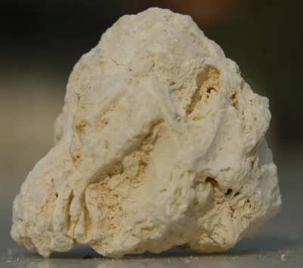
Известняк-осадочная горная порода, сформированная на дне древних морей. Он может быть молочно-белого цвета с примесями других элементов, которые разнообразят его цвет.
В России есть крупные месторождения. которые находятся в Подмосковье, Крыму Владимирской области. Добыча ведется открытым способом.
Существует несколько видов известняка:
Меловой- отличается хрупкостью7
Слоистый-на разрезе видны разнородные полосы, имеет оттенки, используется в строительстве.
Пористый- отличается множеством углублений различного размера.
Мелкозернистый на поверхности видны отдельные крупинки.
Тонкозернистый отдельные частицы заметны только под микроскопом.
Мрамор-имеет минерализованную структуру ,разнородные оттенки, может содержать окаменелости.
Он хорошо поддаётся обработке, поэтому подходит для создания архитектуре. Его часто используют для производства мела, шпаклевок, извести, бумаги.
Основные физические свойства: плотность относится к средне-плотным породам,обладает морозостойкостью, выдерживает морозы до -40°, выдерживает разницу температур, не трескается, может служить достаточно долго, обладает водопоглощением может служить в помещениях, где большая влажность, таких как ванная, душевые.
Д/З
Рассмотреть исследовать и зарисовать тетради известняк.
Описание известняка
Написать сочинение:” Что я почувствовал ,если бы был известняком”.

Шкала твердости (Мооса)
•1. ТАЛЬК – режется ногтем.
•2.ГИПС – царапается ногтем.
•3. КАЛЬЦИТ – царапается медной проволокой.
•4. ФЛЮОРИТ – царапается гвоздем или иглой.
•5. СТЕКЛО, ГВОЗДЬ, ИГЛА.
•6. ПОЛЕВОЙ ШПАТ – чуть-чуть царапает стекло.
•7. КВАРЦ – хорошо царапает стекло.
•8-10. драгоценные камни (топазы, рубины, изумруды, сапфиры, алмазы и др.)
•При определении твердости минералов с помощью прибора (микротвердометр) используют кристалл алмаза.
•Макушкой кристалла алмаза надавливают на определяемый кристалл с точно измеренной силой. При этом на испытываемом кристалле образуется вмятина в виде пирамидального углубления.
•Когда углубление достигает строго определенного размера (столько-то микрон), фиксируют ту силу, которая была приложена к алмазу. Для каждого минерала требуется своя сила.
•Тальк – 30 г; Гипс – 1,25 кг; Кальцит - 4,5 кг;
•Флюорит – 5 кг; Апатит, стекло – 6,5 кг;
•Полевой шпат – 37 кг; Кварц – 120 кг;
•Топаз – 175 кг; Корунд – 1000 кг;
•Алмаз – 140 000 кг

